氧气割枪专用割规
技术领域
本实用新型涉及氧气焊接辅助工具，具体为一种氧气割枪专用割规。
背景技术
机械加工业常用的氧气割枪对各种钢材进行切割，尤其是进行圆形切割时，如果没有辅助工具，既费力，切割出来的工件又不是很规则，还需要进行打磨工序。同时对操作工人有一定的技术要求，有可能产生废品工件。
发明内容
本实用新型为了解决目前缺乏氧气割枪进行圆形切割时的辅助工具的问题，提供了一种氧气割枪专用割规。
本实用新型是采用如下技术方案实现的：
一种氧气割枪专用割规，包括支撑焊枪的支撑套，所述支撑套的左右两侧壁上分别开有通孔，所述左右侧壁外的通孔处分别焊接有左螺母和右螺母，所述左螺母和右螺母内螺纹连接有能够穿过左右侧壁上通孔的左螺栓和右螺栓；所述支撑套的底面固连有竖直放置的支臂，所述支臂的底端呈锥形。
使用时，将氧气割枪乙炔管置于支撑套中，用两侧的左螺栓和右螺栓紧固，将支臂底端的圆锥形对准圆形工件中心点位置，对好割枪后，只需以支臂为支点，即以割规为中心转动割枪，就能轻松、快捷的切割出标准的圆形工件。
本实用新型使得氧气割枪对钢材进行圆形切割，保证切割工件质量，提高工作效率，节省体力，便于拆装。
附图说明
图1是本实用新型的结构示意图。
图中，1-支撑套，2-右螺母，3-右螺栓，4-左螺母，5-左螺栓，6-支臂，7-下螺母， 8-下螺栓，9-旋柄。
具体实施方式
下面结合附图对本实用新型的具体实施例进行详细说明。
一种氧气割枪专用割规，如图1所示，包括支撑焊枪的支撑套1，所述支撑套1的左右两侧壁上分别开有通孔，所述左右侧壁外的通孔处分别焊接有左螺母4和右螺母2，所述左螺母4和右螺母2内螺纹连接有能够穿过左右侧壁上通孔的左螺栓5和右螺栓3；所述支撑套1的底面固连有竖直放置的支臂6，所述支臂6的底端呈锥形。
优选地，所述支撑套1的底面焊接水平放置的下螺母7，所述下螺母7内螺纹连接下螺栓8，所述下螺栓8的螺帽焊接有竖直放置的支臂6。根据氧气割枪型号大小，调整下螺栓在下螺母的旋入位置，适合不同大小的氧气割枪。
具体实施时，所述支撑套1为锯掉四分之一侧面的四分钢管（钢管直径4cm）；所述左右侧壁上的通孔直径为8mm；所述左螺母4和右螺母2均为M8螺母（指螺母内径8mm）；所述左螺栓5和右螺栓3均为M8Χ20螺栓（指螺栓直径8mm、长度20mm）。
所述下螺母7为M8螺母（指螺母内径8mm）；所述下螺栓8为M8Χ40螺栓（指螺栓直径8mm、长度40mm）；所述支臂6为Φ14圆钢（指圆钢直径14mm）。
所述左螺栓5和右螺栓3的螺帽分别焊接一根长40mm的Φ6旋柄9，旋柄9选用直径6mm的盘条丝即可，方便拧紧螺栓。
权利要求书
1、一种氧气割枪专用割规，其特征在于：包括支撑焊枪的支撑套（1），所述支撑套（1）的左右两侧壁上分别开有通孔，所述左右侧壁外的通孔处分别焊接有左螺母（4）和右螺母（2），所述左螺母（4）和右螺母（2）内螺纹连接有能够穿过左右侧壁上通孔的左螺栓（5）和右螺栓（3）；所述支撑套（1）的底面固连有竖直放置的支臂（6），所述支臂（6）的底端呈锥形。
2、根据权利要求1所述的氧气割枪专用割规，其特征在于：所述支撑套（1）的底面焊接水平放置的下螺母（7），所述下螺母（7）内螺纹连接下螺栓（8），所述下螺栓（8）的螺帽焊接有竖直放置的支臂（6）。
3、根据权利要求1或2所述的氧气割枪专用割规，其特征在于：所述支撑套（1）为锯掉四分之一侧面的四分钢管；所述左右侧壁上的通孔直径为8mm；所述左螺母（4）和右螺母（2）均为M8螺母；所述左螺栓（5）和右螺栓（3）均为M8Χ20螺栓。
4、根据权利要求2所述的氧气割枪专用割规，其特征在于：所述下螺母（7）为M8螺母；所述下螺栓（8）为M8Χ40螺栓；所述支臂（6）为Φ14圆钢。
5、根据权利要求3所述的氧气割枪专用割规，其特征在于：所述左螺栓（5）和右螺栓（3）的螺帽分别焊接一根长40mm的Φ6旋柄（9）。
说明书摘要
本实用新型涉及氧气焊接辅助工具，具体为一种氧气割枪专用割规，包括支撑焊枪的支撑套（1），所述支撑套（1）的左右两侧壁上分别开有通孔，所述左右侧壁外的通孔处分别焊接有左螺母（4）和右螺母（2），所述左螺母（4）和右螺母（2）内螺纹连接有能够穿过左右侧壁上通孔的左螺栓（5）和右螺栓（3）；所述支撑套（1）的底面固连有竖直放置的支臂（6），所述支臂（6）的底端呈锥形。本实用新型使得氧气割枪对钢材进行圆形切割，保证切割工件质量，提高工作效率，节省体力，便于拆装。
说明书附图
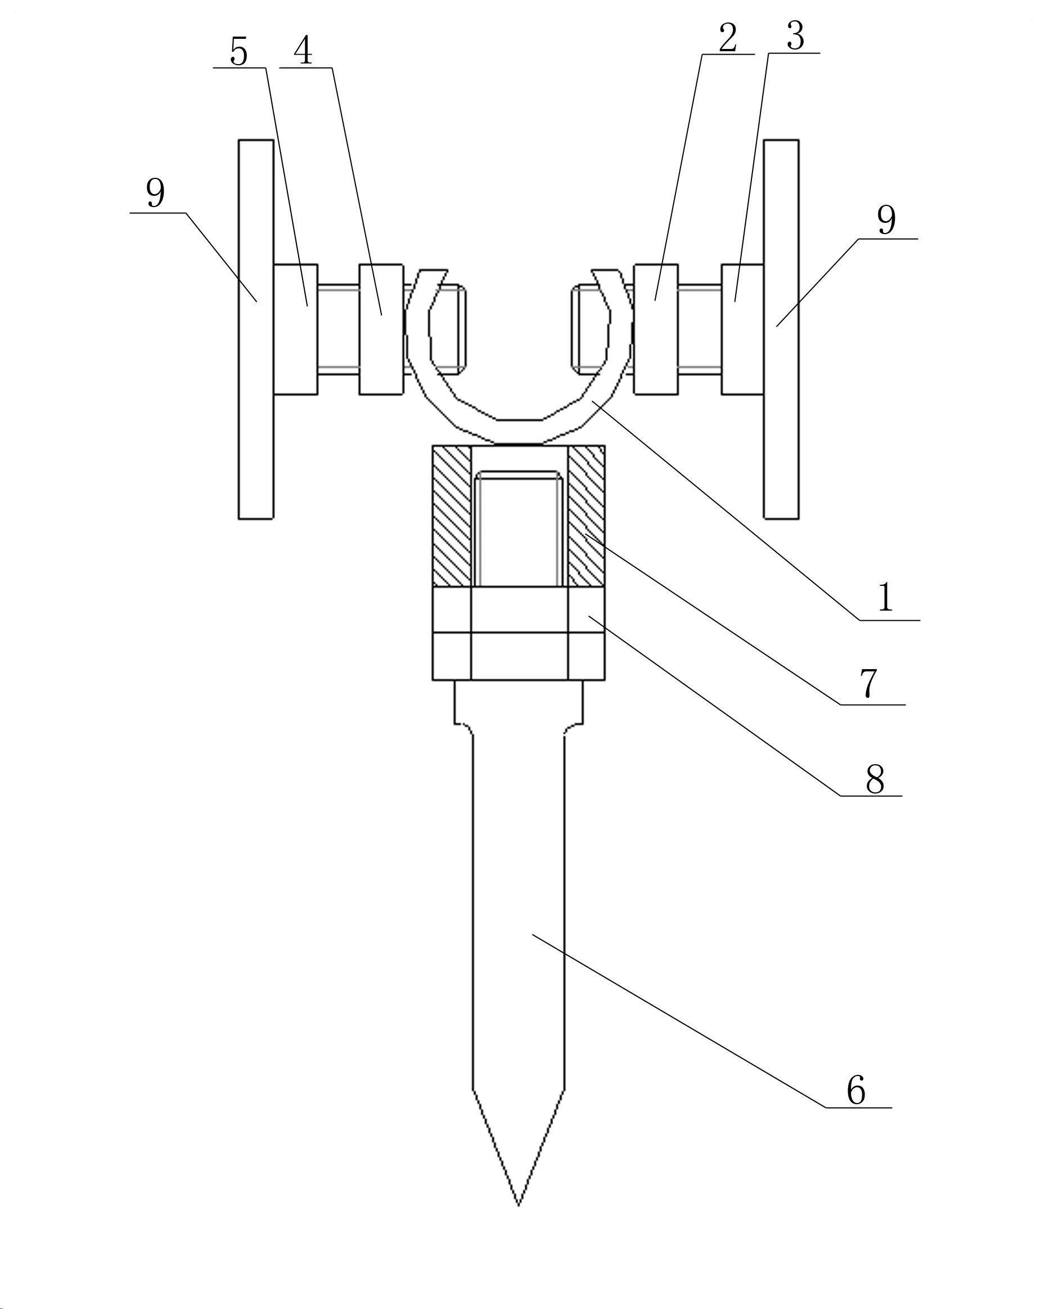
图1

